En Aragua, Mérida, Portuguesa y Zulia Vente destaca en su vinculación ciudadana
Vente Venezuela asume desafíos políticos con Vincúlate, nueva forma de hacer política con la gente

Catalina Ramos expone satisfacción por los resultados de Asociaciones Ciudadanas, la coordinación del partido de la libertad que ella dirige, en un contexto de adversidad

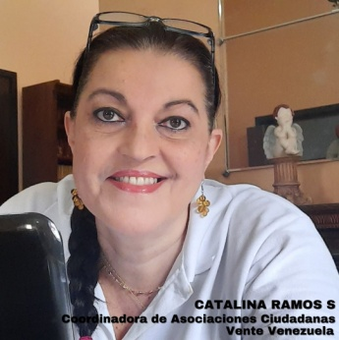
(Caracas. 04/02/2022) La mayoría de los venezolanos está harta de los partidos políticos; por distintas razones, que pasan por traiciones a la lucha ciudadana y la corrupción. Esto, para Vente Venezuela, partido coordinado a escala nacional por María Corina Machado, representa un gran desafío. Y para asumirlo ha decidido llevar adelante “Vincúlate”, un proyecto con éxito ya probado, que conecta las necesidades reales y apremiantes de la gente con el quehacer político.
“Vincúlate” es la materialización de “una necesaria y nueva forma de hacer política”. Así lo subraya Catalina Ramos, coordinadora nacional de Asociaciones Ciudadanas del partido de la libertad, dirección a cargo de la cual está el proyecto. Las buenas experiencias en estados como Aragua, Mérida, Portuguesa y Zulia llenan de aliento al partido, pero también a las mismas comunidades donde “Vincúlate” se ha llevado a cabo y que se han encontrado o reencontrado positivamente con la política.
Como lo explica Jhonny Lara, coordinador estadal de Asociaciones Ciudadanas de la organización en Aragua: “Vincúlate’ va a las comunidades a descubrir talentos, potencialidades, particularidades y capacidades de los ciudadanos para ayudarlos a desarrollar ideas, organizarlas y ejecutarlas; demostrando con ello que no se necesita un Estado controlador, sino trabajo en conjunto, para lograr cosas maravillosas”.
Las actividades van desde encuentros deportivos, foros y recuperación de espacios públicos, que benefician directamente a la gente, pero también permiten a Vente Venezuela informarla sobre “los principios rectores del partido, creando espacios óptimos para incorporar algunos elementos que permitan el cambio de pensamiento y acción del venezolano, acorde a sus necesidades y particularidades”, tal como lo detalla Molly González, coordinadora de Asociaciones Ciudadanas en Zulia.
Todo este trabajo es mancomunado, comunidades y partido, y liderado por los coordinadores estadales, municipales y parroquiales de Asociaciones Ciudadanas de Vente Venezuela a lo largo y ancho del país; muchos de los cuales han visto en Vente un espacio político totalmente distinto al resto, tanto para combatir y derrotar al régimen, como para ir articulando, desde ya, con beneficios tangibles, redes de ciudadanos para acceder el poder en la Venezuela libre y transformar al país.
Vínculo con empatía
“Generar espacios de acercamiento, cohesión y confianza con los ciudadanos […], ofreciendo un activismo distinto, cercano, que facilite el intercambio de ideas y propuestas en torno a nuestros líderes y nuestro planteamiento al país y la generación de empatía entre el partido y la ciudadanía”, es el gran objetivo de “Vincúlate”, de acuerdo con Catalina Ramos, quien manifiesta “doble satisfacción” por el proyecto, pues los resultados han sido logrados en un contexto adverso.
Precisamente, la coordinación que ella dirige en Vente Venezuela, según los estatutos de la organización, tiene como función propiciar y coordinar “el diálogo constante del partido con todas aquellas asociaciones ciudadanas autónomamente constituidas de la sociedad civil venezolana”. No para “ponerles la camisa del partido” o invadir sus espacios, sino para mantener una relación simbiótica y coordinada de propuestas y demandas ciudadanas y soluciones políticas.
Las limitaciones impuestas por la pandemia del Covid-19 y por la debacle económica del país no han detenido ni al partido ni a las comunidades, que cada vez se van sumando al entendimiento de que sí es necesario generar vínculos político partidistas en un contexto de resistencia contra un conglomerado criminal en el poder.
“Vente tiene como objetivo alcanzar el poder para transformar al país desde la raíz. Y para ello vamos a necesitar, no solo de aquellos que hacen vida política, sino de los que viven día a día esta Venezuela. Nuestra diferencia con otros partidos es que queremos a los ciudadanos como aliados […], sin intervenir en sus proyectos y formas de organización, sino servirles de enlace con la política”, expone al respecto María Oropeza, coordinadora de Asociaciones Ciudadanas en Portuguesa.
Eve María Santiago, coordinadora en el estado Mérida, detalla que “lo que nos diferencia en Vente es que los demás partidos ven al ciudadano como un súbdito del Estado. Nosotros no, nosotros damos a los ciudadanos herramientas que les faciliten la articulación social y política de sus inquietudes y propuestas. Para nosotros, y así lo practicamos con ‘Vincúlate’, el Estado debe actuar para garantizar el orden necesario para que cada quien se desarrolle libremente”.
“La experiencia más gratificante la encuentro en la siembra que a diario cultivamos, regamos y cuidamos […] Hoy en día encontramos más ciudadanos que se unen a nosotros; puesto que, a diferencia de otros partidos que los han estafado, ven en Vente coherencia, claridad y firmeza. Hoy somos la fuerza que representa la esperanza que hemos estado labrando para la libertad de nuestro país”, comenta la misma Santiago sobre las satisfacciones que le da su trabajo político diferenciador.
Comunidades en efervescencia
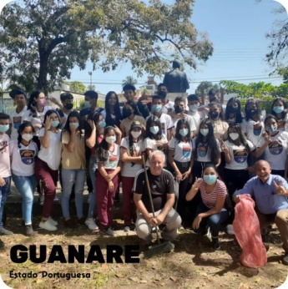
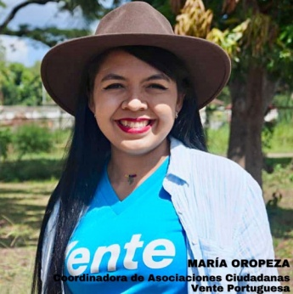
La respuesta de las comunidades a “Vincúlate” es “muy positiva”. En esto coinciden los coordinadores de Asociaciones Ciudadanas de cuatro estados que se han destacado en el desarrollo del proyecto: Aragua, Mérida, Portuguesa y Zulia. Una actividad lleva a la otra.
María Oropeza, de Portuguesa, menciona varias; pero destaca la recuperación del parque Henri Pittier, en Guanare. “Gracias a una asamblea [política] de ‘Vincúlate’ logramos organizar a los vecinos, las iglesias, los colegios y los comerciantes del sector [en la recuperación del espacio público]; demostrando solidaridad, organización, objetivos y autogestión”. Hoy ese sector ve en Vente una organización seria y confiable políticamente, según la misma Oropeza.
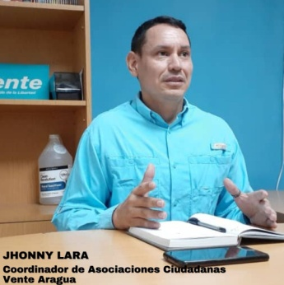
En Aragua, de julio a diciembre de 2021, se realizaron 23 actividades en el marco de “Vincúlate”, así lo reporta Jhonny Lara. “Cada una ha sido distinta”, señala, pero destaca tres que, a su juicio, son de relevancia: el foro “Derechos Humanos y Libertad”, realizado en el barrio Río Blanco del municipio Girardot, donde hay ciudadanos que aún sufren las pérdidas humanas y materiales por el desbordamiento del río Madre Vieja, ocurrido en 2020.
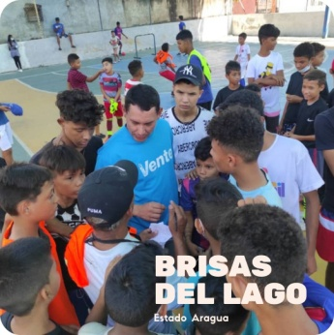
La segunda actividad en este estado del centro del país que evidencia el éxito del proyecto es el conversatorio “Construyendo la Venezuela Tierra de Gracia”, junto a personas afectadas por el desbordamiento del río El Limón. Y la tercera, llevada a cabo en el barrio Brisas del Lago, en Maracay, es un encuentro deportivo que involucró a más de 80 niños y adultos y que fue producto de la iniciativa de la misma comunidad, como ocurrió en los casos mencionados anteriormente.
“Asociaciones Ciudadanas apoya y respalda cada iniciativa de la gente. La idea y la ejecución de las actividades son incluso de personas que no son afiliadas del partido, pero que sí están enfocadas en nuestra visión de país, ‘Venezuela Tierra de Gracia”, explica Lara.
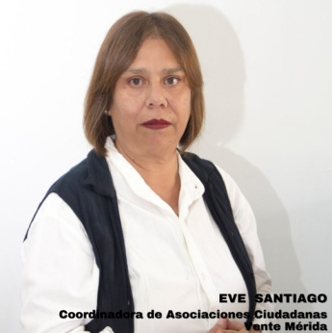
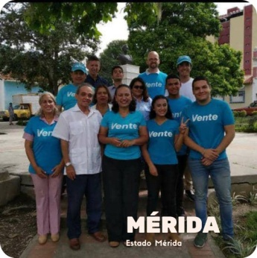
Mérida también es otro estado ejemplo en el desarrollo en la vinculación de Vente con la ciudadanía en el marco del proyecto. Eve María Santiago menciona varias actividades, entre las que destaca “Mérida Sustentable y Competitiva”, un foro donde se vincula a la ciudadanía organizada del estado con la visión de Vente Venezuela para Mérida.
A Molly González, de Zulia, el trabajo de “Vincúlate” le ha permitido que sus equipos crezcan en este importante estado del país. Ella es profesora en la Universidad del Zulia y allí, precisamente, también ha encontrado avances en el marco del proyecto del partido, que ha permitido conectar a esta casa de estudios con la visión de Vente para su estado, “Zulia Tierra de Gracia”, y hasta fortalecer las respuestas del sector laboral universitario ante los ataques del régimen.
“En Aragua el ciudadano necesita este contacto. Lo dice la misma gente que se vincula con nosotros a partir de nuestra actividad política. Estas acciones que Vente está realizando en el marco de ‘Vincúlate’ son necesarias porque hacen que los ciudadanos no se sientan a la deriva y porque cultivan el compromiso con nosotros, pero sobre todo con ellos mismos”, dice al respecto, emocionado, Jhonny Lara. Otra muestra de la satisfacción de estos coordinadores por los resultados obtenidos.
Líderes de carne y hueso
Jhonny Lara, Eve María Santiago, María Oropeza y Molly González son líderes políticos emergentes, que han encontrado en el trabajo de Asociaciones Ciudadanas una herramienta ideal para incidir positivamente en sus entornos y fortalecer la plataforma que, con la gente, llevará al partido al poder en la Venezuela libre. Todos provienen, en su mayoría, de la sociedad civil y decidieron entrar a Vente porque lo han concebido como un espacio de lucha y poder genuinos.
Pese a que el partido ha decidido no participar en las últimas convocatorias electorales, por considerarlas “farsas” sin condiciones y que buscan legitimar a la tiranía, sus integrantes sí tienen el objetivo claro: acceder al poder para transformar el país desde sus estados, municipios, parroquias y comunidades. Saben que ello solo es posible con la gente y en libertad.
“Profesionalmente, voy a seguir preparándome; creo que la preparación debe ser continua, te mantiene actualizado y con la capacidad de discernir. En lo político, mi proyecto va enrumbado a la diputación del Consejo Legislativo del Estado Aragua para, desde allí, impulsar las políticas liberales que nos permitan convertir a Venezuela en una Tierra de Gracia. Y ese trabajo en Asociaciones Ciudadanas me permite trabajar en esa dirección”, cuenta Jhonny Lara.
Igualmente, María Oropeza comenta que su principal aspiración “es que Venezuela sea libre, porque solo en libertad mi estado Portuguesa volverá a surgir y explotar su potencial en todos los sectores. Por eso tengo como objetivo seguir tejiendo relaciones y alianzas con los portugueseños desde Asociaciones Ciudadanas, para acelerar la lucha y lograr nuestros objetivos. Sé que esto será posible muy pronto”.
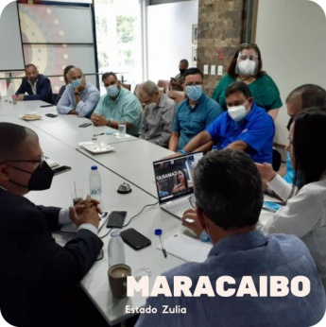
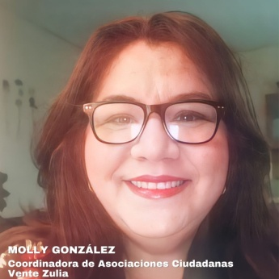
Molly González tiene como meta clara seguir contribuyendo con la lucha por la libertad para “regresar a una universidad de avanzada, de última generación, de innovación y de mucho talento. El mundo cambia vertiginosamente y debemos estar a la altura, con planes futuristas”. También confiesa querer a sus hijos de regreso al país, con oportunidades de desarrollo y dice que quiere ser parte de esa generación de dirigentes decentes y preparados, que sirvan al país desde la política.

La llama viva
“Vincúlate” permite a Vente Venezuela hacer su trabajo en un país donde los partidos políticos son de las instituciones peor valoradas por los ciudadanos. El reto es, en medio de ese desencanto, demostrar con hechos concretos que sí se puede confiar y volver a creer, porque la política genuina no es corrupción ni mentiras. El gran reto que se plantea Vente Venezuela es mantener viva la llama de lucha, pero no es el único.
Así lo explica la merideña Santiago: “El mayor desafío es concientizar a los ciudadanos, que hoy se ven perdidos porque han sido traicionados y estafados por una dirigencia política opositora que usó el poder para servirse a sí misma. Para ello tenemos nuestro mensaje y nuestro ejemplo de confianza, coherencia y firmeza para que nunca más se repita otra traición”.
Pero, además, el reto radica en “romper con el esquema tradicional de hacer política”, como lo expone María Oropeza, de Portuguesa. “Los ciudadanos no son ajenos a lucha política y social y los partidos no son ajenos a los ciudadanos. Cada uno desde su espacio puede aportar conocimientos, trabajo y talento para liberar a Venezuela y convertirla en la potencia que merece ser”, continúa.
Y Jhonny Lara, de Aragua, lo ratifica: “Debemos romper por completo con el paradigma de que ‘El Estado lo tiene que controlar todo’. Es decir, no puedo crear equipos deportivos si el Estado no lo hace, no puedo organizarme con otras personas para realizar actividades porque deben ser las instituciones del Estado las que las hagan. Es romper ese vínculo de dependencia del Estado para generar independencia en la ciudadanía”.
A los venezolanos que hoy, como nunca, piensan que la política no sirve, los líderes de Asociaciones Ciudadanas, como la zuliana Molly González, les dicen de manera clara que sí existen líderes en potencia que merecen confianza. “Debemos seguir luchando, y confiando, porque la libertad se gana a pulso”, comenta.
La libertad también se conquista, si cada venezolano asume su responsabilidad con ella. Así lo expone Eve María Santiago: “Hemos solido dejar en manos de los políticos sucios y corruptos nuestro futuro, mientras nosotros nos dedicábamos a desarrollarnos profesional y económicamente. Es hora de que los ciudadanos participemos en política, debemos capacitarnos para liderar nuestras vidas personales, pero también nuestra vida política”.
“Si los que están no sirven, ¿dónde están los que sirven? ¿Quiénes están dispuestos a hacer un trabajo político con honradez?”, pregunta por su parte Jhonny Lara. “Puede ser cualquiera de esas personas que en este momento no cree en los políticos; por lo que todos somos necesarios para convertir a nuestro país en una tierra libre, próspera y rica de verdad […] Es un compromiso de todos los venezolanos”, responde.
Y María Oropeza lo subraya: “La única forma de desplazar a los sucios y corruptos que manchan la bonita labor de hacer política es que los ciudadanos buenos, con valores, ética, proyectos y vocación de servicio se involucren en política para tomar las riendas de Venezuela. Es el mejor momento para hacer política y demostrar que los buenos, talentosos y preparados ciudadanos somos más”.
Para 2022 la coordinación de Asociaciones Ciudadanas de Vente Venezuela desarrollará una ardua agenda de encuentros de distinta índole, en el marco tanto de “Vincúlate” como de otros proyectos de la organización, para seguir recomponiendo el tejido social dañado en estos 23 años y asumiendo el desafío de renovar, junto con la gente, la conducción política opositora de Venezuela.
